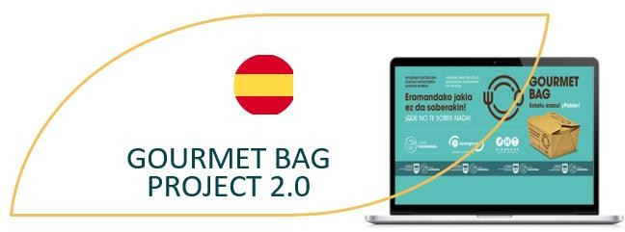
ПРОУЧВАНЕ НА СЛУЧАЙ - ВДЪХНОВЕТЕ СЕ

Тази испанска концепция е създадена, за да предостави на населението инструмент за борба с изхвърлянето на храна. Екологичните съдове, наречени "Гурме торбички", са на разположение на посетителите в ресторантите, за да могат те да си вземат храната, която не могат да изядат. Идеята е потребителите да бъдат информирани за разхищението на храна и за това, че нежеланите порции храна не са просто боклук, който трябва да бъде изхвърлен, като същевременно се използва природосъобразен подход за това.
Торбичките "Гурме" са изработени от рециклирана хартия и могат да се поставят в микровълнови фурни. Те са напълно компостируеми и когато вече не са необходими, могат да бъдат изхвърлени в контейнера за рециклиране на органични отпадъци, като по този начин се затваря икономическият кръг.
ПОСЕТЕТE “Gourmet Bag” 2.0: jatetxeetako elikagaien xahutzea saihesteko soluzio ekologikoa - Artikulua - Gipuzkoa ETORKIZUNA ORAIN
ПРОЧЕТЕТЕ ЦЯЛАТА ИСТОРИЯ 43-Gourmet-Bag-Project.pdf (foodinnovation.how)

INNOVATION FOR THE FOOD SERVICE SECTOR

